关于2024年上海市中等职业学校在线开放课程立项申报的通知

各中等职业学校：

根据《上海市教育委员会关于开展中等职业学校示范品牌及品牌专业在线开放课程建设工作的通知》（沪教委职[2018]27号）要求，为进一步推进上海中职数字化转型和高质量发展，推动职业教育优质数字化资源建设，创新线上线下混合式教学，促进优质中职课程资源的开放共享，职教处继续委托上海市教师教育学院（上海市教育委员会教学研究室）推进中等职业学校在线开放课程建设工作，现就2024年立项申报工作作如下说明。

**一、课程定位**

上海市中等职业学校在线开放课程（以下简称“在线开放课程”）建设以立德树人为根本任务，基于专业教学标准，立足学生职业能力和素养发展，遵循职业教育教学规律和技术技能人才成长规律，精准运用课程建设理念、教育技术、教学方法及手段优化课程设计和教学实施，职业教育类型特征鲜明，配套数字资源丰富完备，充分发挥线上线下教学融合优势，教学效果显著，对推进职业学校课程建设、教育数字化战略行动具有示范及辐射价值。

**二、建设目标与思路**

各校应在校级精品课程建设基础上，依托教学实践，进行课程的动态优化建设，建成在全市及全国具有一定影响力和辐射性的优质中职课程。课程依托市级在线开放课程平台对外展示，支持本校及兄弟学校教师基于混合式教学应用的共建共享。

课程建设**周期为两年**，需把握以下整体建设思路：

1.推动专业教学标准、课程标准的精准落地，力促“教、学、评”一体化设计与实施，提炼基于课程标准教学和评价的实践经验。

2.以任务引领型课程等课程开发理念的深入实践为基础，切实推动上海中职课程教学改革。

3.以教学需求为牵引，以教学应用为宗旨，信息技术与教学环节深度融合，推进教育教学数字化战略行动。

4.依托课程建设，全面提升中职教师课程规划、设计及实施能力，促进教师教学素养、学生学习质量的共同发展。

5.依托互联网+教育优势，实现校内外、区域内外优质课程资源的共建、共享，营建良好的职业教育生态圈。

**三、建设导向**

1.对接重点发展产业的专业基础课程：根据上海战略性新兴产业和先导产业发展“十四五”规划要求，围绕核心产业、重点产业、先导产业、未来产业的人才培养需求，重点聚焦集成电路、生物医药、人工智能、高端装备、航空航天、信息通讯、新材料、新能源、新兴数字等行业发展，面向适用面宽量广的专业基础课程建设在线开放课程。

2.对接资源供给不足的专业核心课程：根据发布及修订的上海中职专业教学标准，重点聚焦物联网技术应用、智能设备运行与维护、模具制造技术、软件与信息服务、建筑工程造价、环境监测技术、民航运输服务、老年人服务与管理、园林绿化等专业，依据市级专业教学标准，面向专业核心课程建设在线开放课程。

3.对接规划教材的配套数字化课程：凡已经完成十四五国家级、市级规划教材建设，根据教学实施及应用推广要求，可配套教学资源及教学设计建设相应的在线开放课程。

**四、建设内容与要求**

1.课程设计科学，依据上位专业教学标准和课程标准，适应新时代对技术技能人才培养的新要求，制定课程标准校本化实施方案，实施基于标准的教学和评价；尚没有上位标准的课程，应参照市级课程标准的研制技术，进行课程标准的开发建设。课程内容符合政治性、科学性、适用性要求，落实课程思政要求，体现职业教育特色。

2.以学习为中心，立足知行合一，系统优化教学过程，合理运用教育技术、教学方法组织教学，不断完善和创新线下线下融合式教学，提炼具有鲜明职业教育特点的教学流程和课程模式。

3.丰富教学资源建设，能覆盖不同教学场景，满足各类学习要求，突出教学重难点的解决。资源需涵盖主要知识点和技能点，提升视频、动画及虚拟仿真等动态资源所占比例。资源应在满足课程教学的同时，支持职业培训及社会学习者的学习应用。

4.优化课程评价方案，关注教和学全过程的信息采集，充分发挥评价的导向、激励、诊断、反馈、决策等功能。

5.“以用促建，以建促用”，基于学校课程教学实施经验，依托市级在线开放课程平台组建“样例课程”，进一步规范完善教学文件及相关建设成果，以课次为单位，立足教学开放应用，立体化呈现教学设计和教学组织。

6.结合课程教学的主要特点或关键场景，拍摄典型性教学片段或教学实录，为教学经验的辐射提供样例（教学实录6-8个或教学片段10-15个）。

7.提炼总结课程建设及实施的经验，提交课程建设报告，并撰写至少3个建设案例。

各申报学校要充分认识开放课程建设的意义和作用，加强对学校开放课程立项及建设工作的指导和管理，坚持高起点、高标准、严要求，采取有效措施，不断推动学校课程建设及优化，为优质课程资源的校内应用和对外辐射，切实提供人、财、物有效保障和技术支持。

**五、申报说明**

本次申报的课程原则上有如下要求：

1.每所学校应在本次课程建设导向建议范围内，基于校级精品课程建设基础，择优申报，每所学校申报建设课程不超过2门。**五年一贯制高职院校前三年课程在此次申报范围之内。**

2.市级示范性品牌专业及品牌专业、优质中职培育校、中高职贯通高水平专业建设校应加强在课程建设中的示范引领作用；领衔开发市级专业教学标准、市级规划教材的学校及团队应优先开发相关课程。

3.在线开放课程建设应以校级精品课程建设为基础，在本轮建设工作中，侧重课程建设质量的整体提升、教学实施的全面深入、课程共享的切实推进及课程建设成果的提炼总结。

4.课程在本校必须经过至少一轮的教学实践，实训、师资等教学条件相对成熟，已积累一定教学成果和教学经验。

5.课程团队需要由专业带头人或骨干教师牵头，团队成员具有合理的知识和能力结构，应有企业专业人员深度参与课程建设，可与兄弟学校共组建设团队。

原则上市级在线开放课程平台上已建课程**不作重复立项**，相关学校根据以上建设任务和申报条件，进行项目可行性分析，确定建设意向，填写立项申请书（见附件1），本次立项申请需通过上海市职业学院校在线开放课程平台项目管理系统（**以下简称“项目管理系统”**）进行在线填报。各校申报项目负责人登录平台（网址https://kfkc.shedu.net/login），点击左侧菜单中的“项目管理”按钮进入项目管理系统进行立项申报（具体填写说明见附件2）。在线填报过程中如有技术问题请联系上海职教在线，电话：25653284-1003。项目管理系统开放时间为2023年6月17日9:00-6月25日17:00。

完成填报提交后，请在系统导出立项申请书，在指定位置签字盖章，于6月26日前一式四份寄送至上海市教师教育学院（上海市教育委员会教学研究室）。收件地址：陕西北路500号6号楼A302室，收件人：应宏芳，13795209195。

联系人： 市教委职教处 黄蕾，联系电话： 23116717

市教师教育学院 应宏芳，联系电话：13795209195

附件1：上海市中等职业学校在线开放课程建设立项申请书（此表为填报样张）

附件2：上海市职业院校在线开放课程平台项目管理系统立项申报用户操作手册

上海市教育委员会职业教育处

2023年6月5日

**附件1**

|  |  |
| --- | --- |
| 年度 | 2024 |
| 编号 |  |

|  |  |  |
| --- | --- | --- |
| 专业大类 |  |  |
| 专业类 |  |  |
| 专业名称 |  |  |
| 课程类型 |  | |

**上海市中等职业学校**

**在线开放课程建设**

**立 项 申 请 书**

**（填报样张）**

课程名称：

所属专业（2021版）：

学校（公章）：

项目负责人：

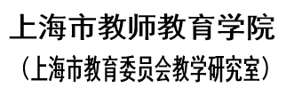申报日期 ： 2023年6月 日



**填 写 要 求**

一、按页面显示内容如实填写各项。

二、表格文本中外文名词第一次出现时，要写清全称和简称或缩写，再次出现时可以使用简称或缩写。

三、专业大类是指该课程内容所属专业大类，如农林牧渔大类、资源环境与安全大类、能源动力与材料大类等,专业类是指该课程内容所属专业大类下的专业类，如电子信息类、计算机类、通信类等。

四、专业名称是指本门课程所属的专业，如本门课程为跨专业课程，则填写实施教学的主要专业。

五、课程类型是指课程性质，如专业核心课程、专门化方向课程等。

六、本表栏目未涵盖的内容，需要说明的，请在其他说明（4-4）栏中注明。

一、**项目组成员情况**

|  |  |  |  |  |  |  |  |  |  |  |  |  |
| --- | --- | --- | --- | --- | --- | --- | --- | --- | --- | --- | --- | --- |
| **1-1**  **基本**  **信息** | 负 责 人 |  | | | 性 别 | | |  | | 年 龄 | |  |
| 学 历 |  | | | 职 称 | | |  | | 职业资格 | |  |
| 所在部门 |  | | | | | | 职务 | |  | | |
| 手 机 |  | | | | | | E-mail | |  | | |
| 建设项目中承担的工作 | | | | |  | | | | | | |
| **项目分管领导** | | | | | | | | | | | |
| 姓 名 |  | | | | | 手 机 | | |  | | |
| 职 务 |  | | | | | 职 称 | | |  | | |
| **其他项目组主要成员情况** | | | | | | | | | | | |
| 姓 名 | 性别 | 年龄 | 学历 | | | 职称 | | 职业资格 | | 建设项目中承担的工作 | |
|  |  |  |  | | |  | |  | |  | |
|  |  |  |  | | |  | |  | |  | |
|  |  |  |  | | |  | |  | |  | |
|  |  |  |  | | |  | |  | |  | |
| **1-2**  **项目**  **成员**  **教学**  **教研**  **情况** | 1-2-1近年来承担的与申报课程相关的专业教学标准开发及课程建设任务 | | | | | | | | | | | |
| 1-2-2近年来与申报课程相关的课题研究、编写的教材和公开发表的教研论文 | | | | | | | | | | | |
| 1-2-3近年来参加的与申报课程相关的市级及以上教学比赛获奖情况 | | | | | | | | | | | |

**二、课程建设基础条件**

|  |
| --- |
| 本课程是否已开发课程标准 是（ ）否（ ）  如填写“是”，课程标准名称（ ） 开发年份（ ）开发级别（ ）  该课程是否为校级精品课程（2.0）项目 是（ ）否（ ）  该课程是否已经完成至少1学期的教学实践 是（ ）否（ ）  该课程是否为市级规划教材配套课程 是（ ）否（ ）  如填写“是”，规划教材名称（ ） |
| 2-1 本课程在所属专业教学中的主要历史沿革及建设基础 |
| 2-2 本课程开发的必要性 |

**三、课程建设基本内容**

|  |
| --- |
| 3-1课程建设的总体目标和建设思路 |
| 3-2课程定位及目标 |
| 3-3 课程内容及组织 |
| 3-4 课程教学模式及方法 |
| 3-5 课程教学资源 |
| 3-6教学教研应用及共享 |
| 3-7 主要亮点与特色 |

**四、课程建设计划**

|  |
| --- |
| 4-1课程建设预期的主要成果 |
| 4-2课程建设的进度计划 |
| 4-3 课程建设的保障 |
| 4-4 其他说明（如有未能尽诉的申报信息，请在此栏说明） |

**五、学校意见及评审结论**

|  |
| --- |
| **学校推荐意见**  校长（签名）  2023年 月 日 |
| **上海市教育委员会评审意见**  2023年 月 日 |

**附件2**

上海市职业院校

在线开放课程平台项目管理系统

[立项申报-用户操作手册]

**目录**

**一、 登录平台 3**

**二、立项申报 4**

1） 课程基本信息及项目成员 5

2） 课程建设基础条件 6

3） 课程建设基本内容 6

4） 课程建设计划 7

5） 确认并导出《立项申请书》 7

1. **登录平台**

输入平台网址：https://kfkc.shedu.net/login，使用“上海市职业院校在线开放课程平台”（以下简称“市级平台”）账号登录。

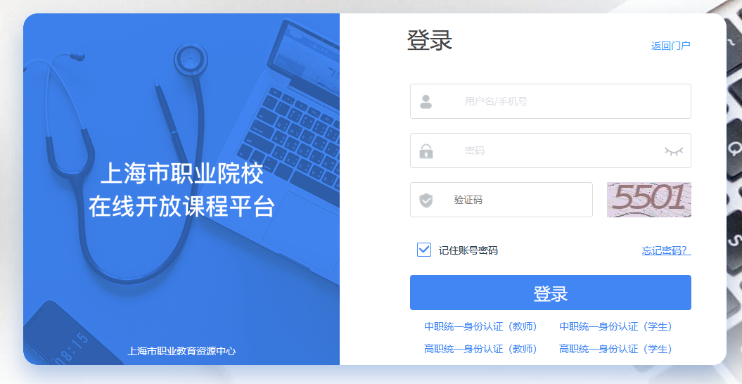

若无账号，请点击“统一认证登录（教师端）”，使用师训号及密码登录，“市级平台”将会自动为您创建账号（下次登录可直接通过“市级平台”进行登录，登录名和密码默认都为师训号）。

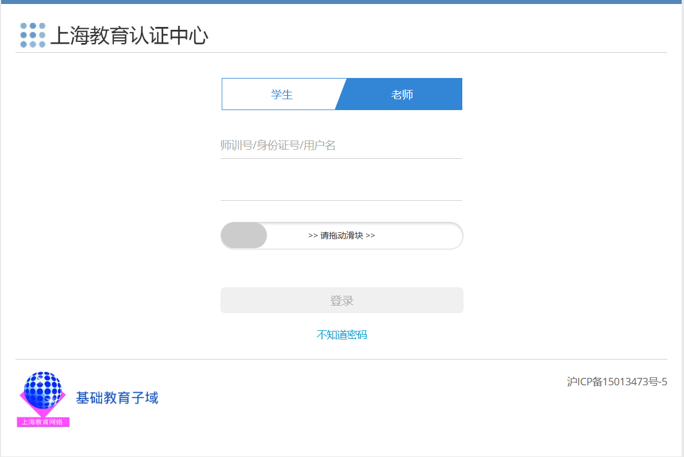

登录后，点击左侧菜单中的“项目管理”进入“上海市职业院校在线开放课程平台项目管理系统”（以下简称“项目管理系统”）：

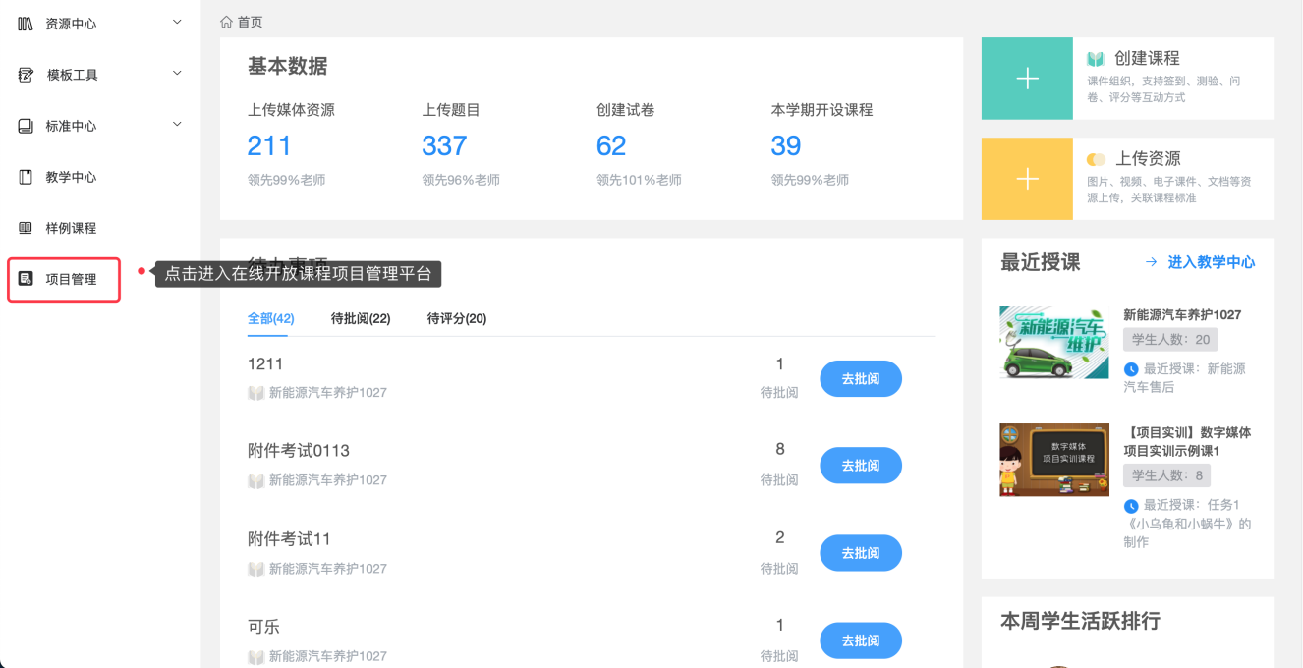

在“项目管理系统”中，点击“立项申报”按钮，进行上海市职业院校在线开放课程的立项申报。

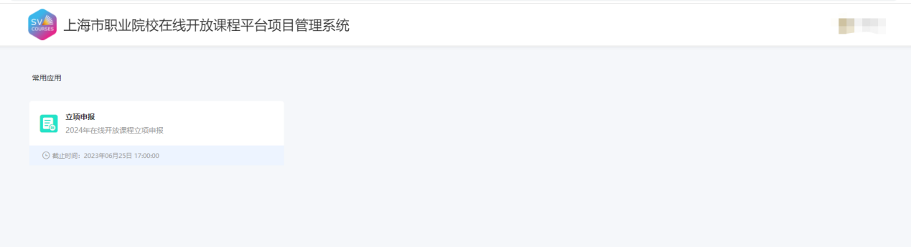

**二、立项申报**

首次进行课程申报时，课程列表为空，可查看课程立项说明，并点击“立项申报”按钮填写立项申报信息。

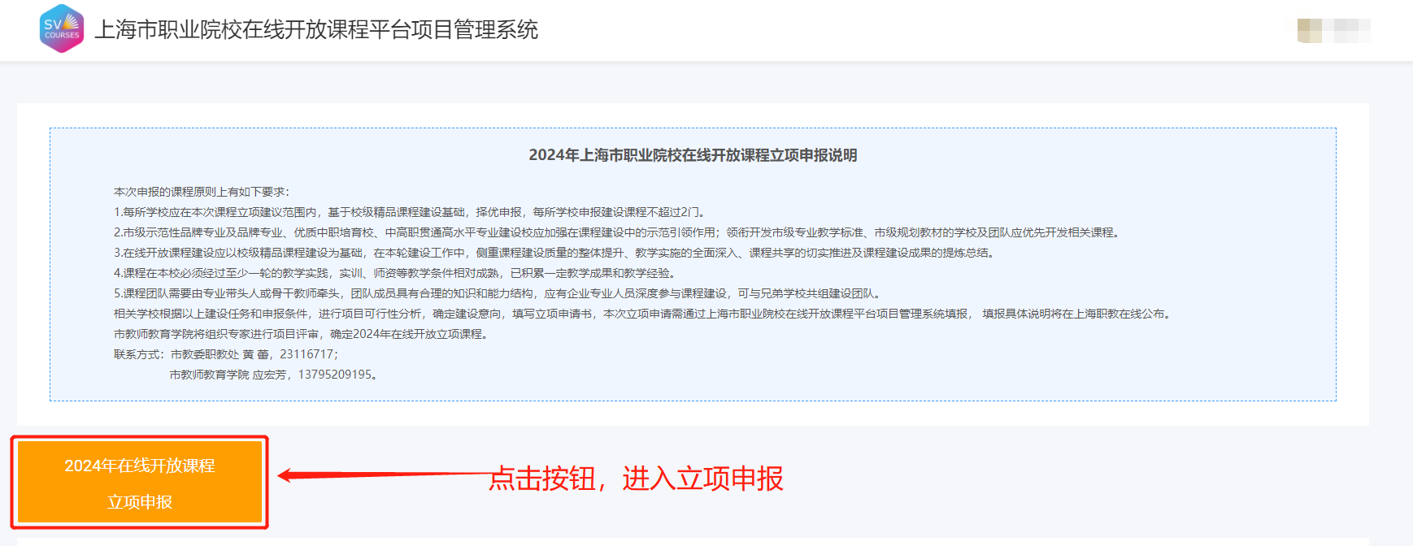

1. **课程基本信息及项目成员**

* 基础信息

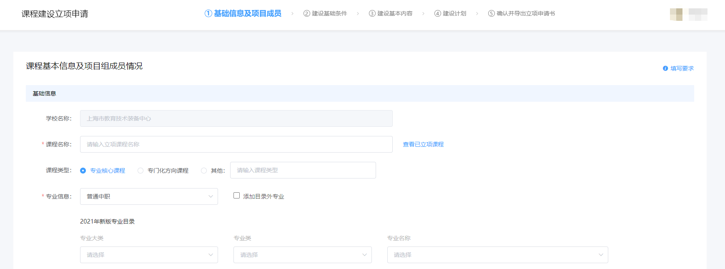

①学校名称：默认为当前登录教师对应的学校名称，不可进行更改（若学校出现了更名的情况，请联系平台客服人员）；

②课程名称：请输入立项课程名称；

③课程类型：请选择课程类型，若为“其他”类型，请在后面的文本框中输入具体信息；

④专业信息：需填写立项课程2021年新版专业目录，若立项课程对应专业属于目录外专业，点击，填写对应专业信息即可。

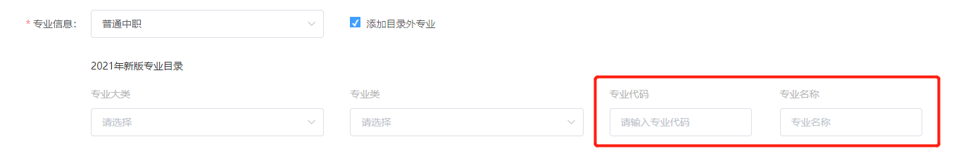

* 项目负责人及分管领导

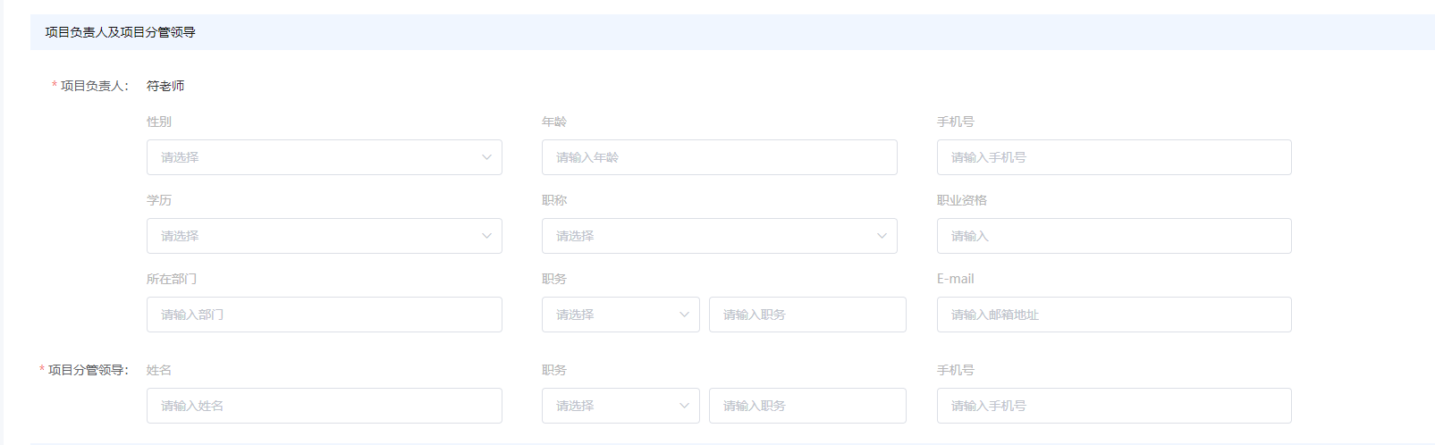

①项目负责人默认为当前登录教师，并需补充完善相关信息；

②填写项目分管领导相关信息。

* 项目组成员信息

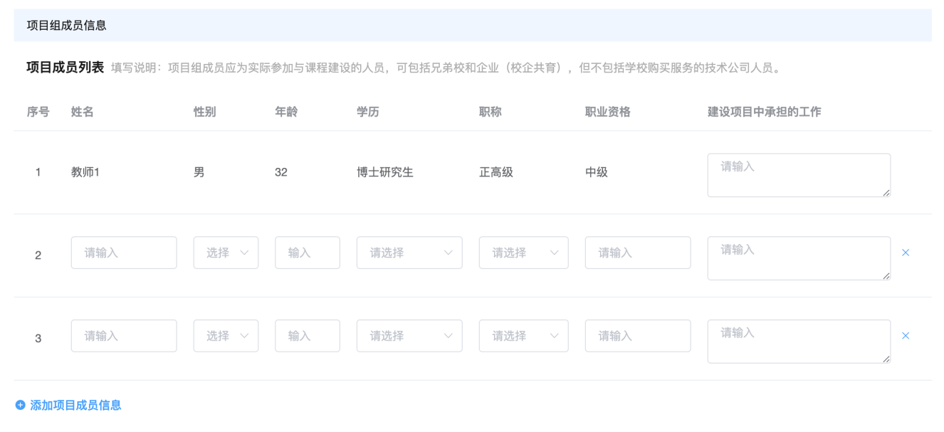

①首行为项目负责人信息，需补充填写“建设项目中承担的工作”；

②可点击“添加项目成员”按钮，添加其他项目成员，并按页面要求填写相关信息。

1. **课程建设基础条件**

①课程基础信息

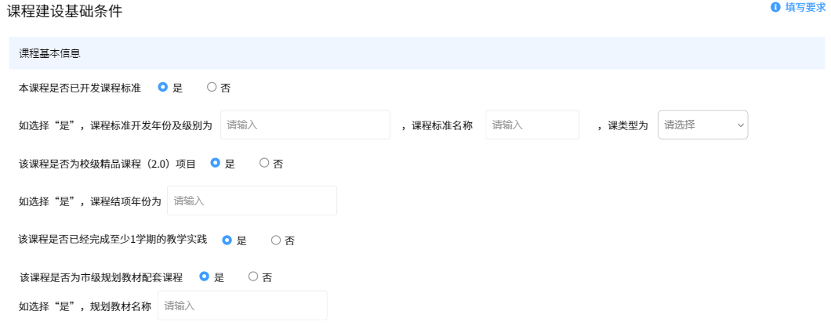

按页面要求维护课程标准及校级精品课程、课程教学实践、教材配套课程相关信息，若选择“是”，则需要详细信息。

②“本课程在所属专业教学中的主要历史沿革及建设基础”等两项按实际情况填写，支持设置字体格式及添加图片。

1. **课程建设基本内容**

按实际情况填写，支持设置字体格式及添加图片。

1. **课程建设计划**

按实际情况填写，支持设置字体格式及添加图片。

1. **确认并导出《立项申请书》**

①②③④步的内容全部填写完成后，点击“提交”按钮，生成《立项申请书》，导出并打印纸质申请书，在指定位置签字盖章，请于6月26日前将纸质申请书一式四份寄送至上海市教师教育学院（上海市教育委员会教学研究室）。收件地址：陕西北路500号6号楼A302室，收件人：应宏芳，13795209195。

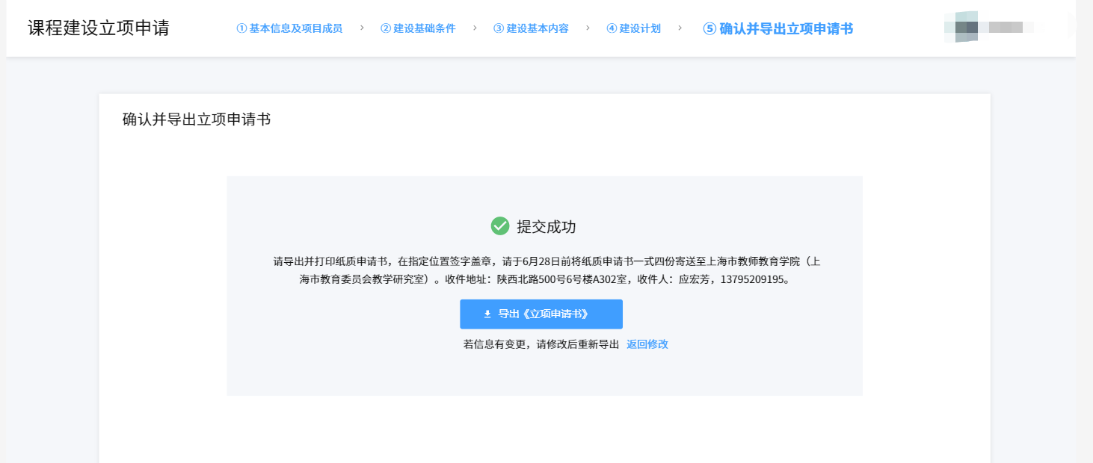

**\*注：在截止时间内，项目负责人可以修改已经填写的立项申请。若修改数据，则需重新提交并生成新的《立项申请书》。**